Министерство просвещения Российской Федерации

АВТОНОМНАЯ НЕКОММЕРЧЕСКАЯ

ПРОФЕССИОНАЛЬНАЯ ОБРАЗОВАТЕЛЬНАЯ ОРГАНИЗАЦИЯ

«РЕГИОНАЛЬНЫЙ ОТКРЫТЫЙ СОЦИАЛЬНЫЙ ТЕХНИКУМ»

(АНПОО «РОСТ»)

СОГЛАСОВАНО УТВЕРЖДАЮ

Председатель предметной (цикловой) Директор техникума

комиссии специальных дисциплин ___________________

__________________О.В. Антонова П.С. Гридин

«___»________2022 г. «___» _________2022 г.

КУРСОВАЯ РАБОТА

по МДК 01.02 Методы и средства проектирования информационной системы

по теме:

Проектирование автоматизированной информационной системы «Музыкального магазина»

Руководитель курсовой работы (проекта):

преподаватель

___________Е.Н. Иванова

Выполнил: студентка 3 курса группы ИС-31

специальности 09.02.04 Информационные системы

(по отраслям)

__________________А.А.Малыешв

Курск 2022

СОДЕРЖАНИЕ

ВВЕДЕНИЕ…………………………………………………………………..3

1 Анализ предметной области………………………………………………6

2 Составление технического задания……………………………………..13

3 Проектирование структуры базы данных.……………………………...31

ЗАКЛЮЧЕНИЕ…………………………………………………………….32

# 

# ВВЕДЕНИЕ

В нашем мире, музыка стала неотъемлемой частью нашей жизни, люди всё больше становятся музыкантами, а интерес к музыкальным инструментам растёт стремительно быстро. И из-за фактора музыкальные магазины приобретают сложности в работе. Но, для того чтобы проблемы не стояли на пути, была придумана автоматизированная информационная система (АИС).

Это программно-аппаратный комплекс для авторизации деятельности организации, который обеспечивает хранение, передачу и обработку информации.

Автоматизированные информационные системы в настоящее время всё больше входят в сферы промышленности и услуг.

Автоматизация музыкальных магазинов должна обеспечить повышение эффективности для быстрого обслуживания покупателей и эффективности сотрудников. Контроль и учёт товаров для отслеживания движения товаров чтобы посмотреть реальные остатки, быстро найти нужную позицию и провести инвентаризацию, снижение расходов для сокращения штата или рабочих смен и доступную аналитику чтобы любой момент можно было выгрузить из системы отчет о продажах, отследить самые популярные и непопулярные позиции, настроить систему бонусов, скидок и т.д.

Не секрет, что лидерами рынка становятся наиболее эффективные предприятия, имеющие минимальные издержки, высочайший уровень производительности труда и полностью контролируемые и четко отлаженные процессы. Ни что так не способствует контролю и анализу деятельности на предприятии как внедрение автоматизированной информационной системы (АИС).

Целью курсовой работы является приобретение умений проектирования автоматизированных информационных систем и получение опыта в работе с программными средствами. В результате курсовой работы мы должны получить автоматизированную информационную систему музыкального магазина.

Цель курсовой работы поставила задачи:

* провести исследование деятельности рассматриваемого предприятия, описать его основные бизнес-процессы, обосновать необходимость разработки автоматизированной системы;
* дать краткий анализ существующих систем и выбрать стратегию автоматизации предприятия;
* составить техническое задание по ГОСТу 34.602-89[1];
* выполнить эскизное проектирование автоматизированной системы;
* спроектировать модель базы данных.

Объектом исследования в курсовой работе является кафе. Предмет исследования – информационная система.

В процессе проектирования информационной системы использовались:

- методы структурного анализа предметной области, результаты представлены графически в нотации IDEF0 с использованием case-средства draw.io;

- методы функционального моделирования информационной системы, результаты представлены графически в виде DFD-модели в нотации Гейн-Сарсона с использованием case-средства draw.io;

- методы логического моделирования баз данных, результаты представлены графически в виде ER-модели (модели сущность связь) в нотации Баркера с использованием case-средства draw.io.

Проект информационной системы изложен в документе «Техническое задание» по ГОСТ 34.602-89.

**1 Анализ предметной области**

Объектом автоматизации является магазин музыкальных инструментов «Музторг».

Магазин Музторг специально оборудованное помещение, предназначенное для продажи музыкальных товаров и оказания услуг покупателям.

Музторг - лидер рынка розничной продажи музыкальных инструментов и оборудования в России. Наши магазины предлагают лучшие музыкальные инструменты, созданные мировыми производителями, а также весь спектр профессионального звукового, светового и студийного оборудования.

Организационная форма предприятия - ООО «Музыкант». 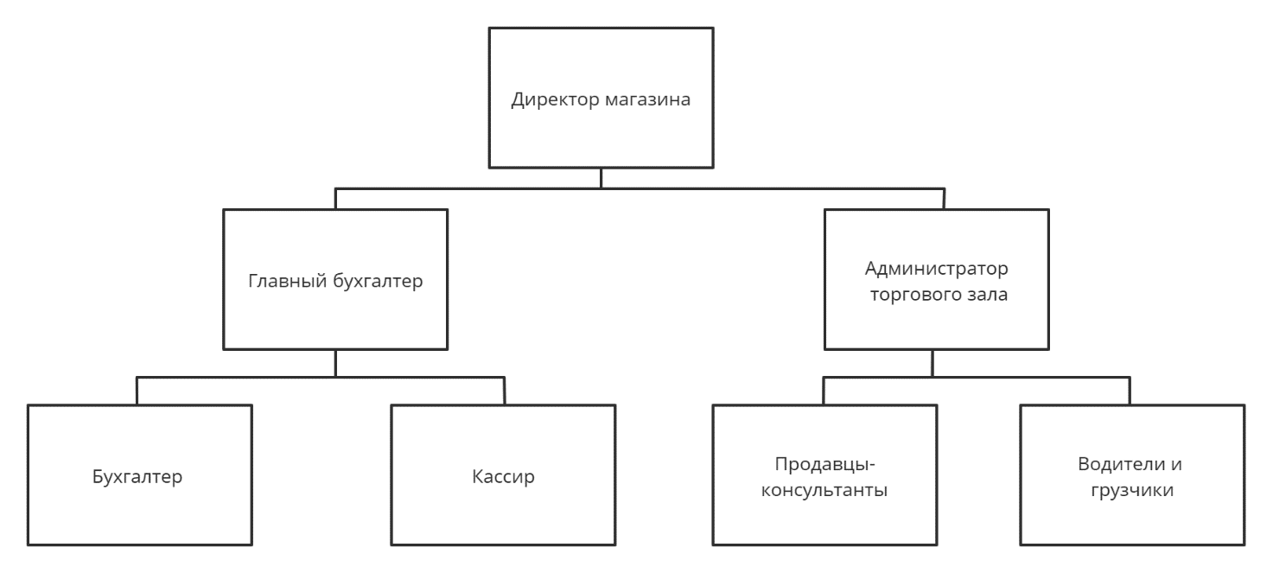

Рисунок 1 – Производственная структура магазина «Музторг».

Директор магазина - руководит экономической, финансовой, производственной деятельностью.

Главный бухгалтер - подчиняется непосредственно руководителю организации и несет ответственность за формирование учетной политики, ведение бухгалтерского учета, своевременное представление полной и достоверной бухгалтерской отчетности.

Администратор торгового зала - помимо работы с товаром организует работу сотрудников, составляет график работы, следит за соблюдением прав работников. Дополнительно в обязанности администратора входит контроль над размещением товара в торговом зале магазина, работа с отчетностью и контроль продаж. Участвует в процессе приема товара, контролирует соблюдение товарного соседства в торговом зале, осуществляет возврат товара поставщику.

Из-за высокого спроса на музыкальные инструменты и оборудование, магазины Музторг постоянно расширяются. Они всё больше занимают рынок и каждый год приносят миллионы рублей выручки.

В работе магазина Музторг можно выделить следующие важные составляющие:

- Качество обслуживания покупателей. Сервис, превосходящий ожидания клиентов. После него у клиента есть желание рассказать об обслуживании другим.

- Скорость обслуживания. Мы стараемся как можно качественно и быстро обслуживать покупателей.

- Лояльность к покупателю. К любому клиенту продавец должен уметь найти индивидуальный подход, не допускать пренебрежительного общения в независимости от статуса и возраста посетителя.

- Приветствие и отношение. Каждый клиент должен чувствовать себя в магазине желанным и долгожданным.

- Готовность помочь. Торговый персонал должен уметь «слышать» и «слушать» своего клиента, точно знать, чего он хочет, и стараться максимально ему в этом помочь.

Основными функциями магазина Музторг являются:

- Размещение товаров в соответствии их хранения в помещении.

- Инструменты после поступления в магазин всегда настраиваются и доводятся до рабочего состояния.

- Первым размещать тот товар, который имеет больше спроса у покупателей.

- Всегда разрешать покупателю поиграть на музыкальных инструментах.

В данный момент на предприятии отсутствует автоматизация. Персонал всё делают вручную, а информация о работниках и продукции хранится в бумажном виде. Компьютер есть только у директора, на нём ведётся работа с поставщиками и проводятся онлайн совещания с коллегами в этой сети. Из-за того, что автоматизация отсутствует, работа в магазине идёт медленно.

Всех работников можно разделить на две категории: руководителей и исполнителей.

Руководители: директор магазина, 1 главный бухгалтер, 1 администратор торгового зала.

Исполнители: 1 бухгалтер, 2 кассира, 2 продавца-консультанта, водители и грузчики.

Организационная структура управления Музторга значительно замедляет передачу информации и приводит к снижению скорости принятия решений. Согласование действий руководителей магазина увеличивает объём работы для директора магазина.

Огромные объёмы работы с информацией и требования к быстроте обслуживания клиентов проявляет необходимость использования программных средств. Для этого необходимо автоматизировать информационную систему.

Описание существующей ИС:

Торговый зал. Здесь целью персонала являются обслуживание покупателей. Помогать им в выборе инструмента, рассказывать про характеристики выбираемого инструмента.

Чтобы покупателю предоставить характеристики инструмента, нужно его доставать из коробки и читать его инструкцию. Без автоматизации это занимает много времени как для продавца, так и для покупателя.

А для того, чтобы проверить товар на его наличие в магазине, продавец-консультант идёт на склад и там уже проверяет. Без автоматизации продавец-консультант тратит на это много времени, из-за чего замедляется процесс работы.

На рисунке 2 приведена диаграмма 0-го уровня продажи музыкальных товаров.

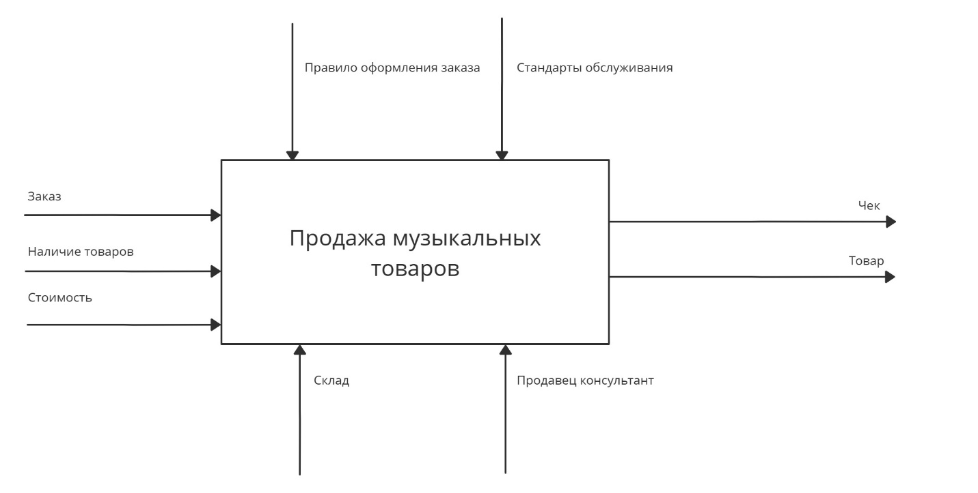

Рисунок 2 - Продажа музыкальных товаров.

На складе принимают заказ покупателя, после начинают искать нужный товар. Из-за отсутствия автоматизации искать товар на складе невероятно трудно, т.к. приходится разбирать много стеллажей, читать много лишней информации на коробках. После нахождения нужного товара, продавец-консультант отдает его покупателю. На рисунке 3 предоставлена диаграмма 0-го уровня процесса поиска товара на складе.

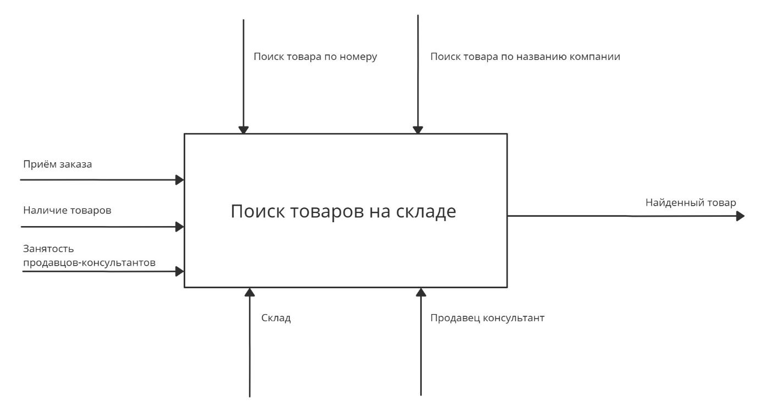

Рисунок 3 - Поиск товаров на складе.

Касса. Когда продавец-консультант отдаёт найденный на складе товар, то всегда предоставляет возможность его протестировать. В зависимости от типа товара продавец-консультант предлагает купить к нему дополнительные инструменты. После выбранный товар относят на кассу, где кассир предоставляет чек, на котором фиксируется общая стоимость покупок. Всё рассчитывается вручную, общую стоимость всех покупок предоставляют при помощи калькулятора. Из-за этого неудобства, кассиры иногда могут ошибиться в расчётах и дать ошибочную стоимость товара, внимательный покупатель это заметит и не станет ничего покупать в этом магазине и оставит негативный отзыв о нём.

Склад. Складом занимаются грузчики, они относят туда привезённый товар, раскладывают в порядке их предназначения, делают отчёт всех привезённых товаров и предоставляют его директору.

После того, как покупатель попросит заказанный товар, продавец-консультант, будет писать именование товара с блокнот, потом он его отдаст директору, и он уже потом будет анализировать и составлять список самых востребованных товаров на складе.

Разработка информационных систем включает в себя следующие этапы: Сбор и обработка требований, оценка и планирование работ, разработка технического задания и спецификаций, проектирование системы, разработка интерфейсов, разработка отчетности, написание кода, тестирование и контроль качества разрабатываемого приложения, подготовка сопровождающей документации, сдача системы в эксплуатацию;

Сопровождение системы - вторая и третья линии технической поддержки.

Требование к разработке ИС:

Определениетребований. Разработка любой системы начинается с постановки задачи. ИС, как правило, создается для большого количества пользователей. Каждый из них предъявляет собственные требования к системе. На этом этапе необходимо выявить всех потенциальных пользователей ИС, и для каждого из них составить список требований к ней. Так будут сформулированы основные функциональные требования к системе.

Этап анализа. Аналитическая модель структурирует функциональные требования к системе. Она описывает уже внутренний вид системы, используя язык разработчиков. Она представляет собой анализ каждого варианта использования и определяет его дальнейшую реализацию.

Этап проектирования. Это самый трудоемкий этап разработки информационной системы. На данном этапе необходимо разработать проекционную модель всей системы в целом и каждого из ее блоков. Для каждой задачи, которая будет реализована в рамках системы, необходимо описать возможные методы ее решения. Эти методы следует сравнить между собой по критериям, значимым с точки зрения системы, на основании чего выбрать лучший из них. Именно этот метод должен быть реализован впоследствии в программе. Также на этом этапе происходит проектирование базы данных. Сложные информационные системы, как правило, структурированы, т.е. представляют собой совокупность нескольких функциональных блоков. На этапе проектирования должна быть строго описана функциональность каждого из блоков. Здесь же обосновывается выбор методов интеграции блоков в единый информационный комплекс.

Этап реализации. На этапе реализации происходит непосредственно написание программы на выбранном языке программирования. В техническом задании должен быть обоснован выбор именно этого языка, а также выбор СУБД и иных программных средств.

Этап тестирования. На этапе тестирования необходимо проверить корректность функционирования системы в нормальных условиях функционирования (когда в систему вводятся корректные исходные данные), в граничных условиях (когда на вход подаются допустимые, но редко используемые параметры или граничные параметры) и в экстремальных условиях (когда на вход системы подаются некорректные данные). Модель тестирования должна описывать результаты, которые были получены при обработке всех этих данных.

Этап внедрения и сопровождения. На этом этапе происходит обеспечение стабильной работы и снижение рисков возникновения сбоев в работе информационных систем; оперативное исправление технических неполадок в работе систем; предоставление новых версий, обновлений и дополнений, консультации по вопросам эксплуатации и администрирования информационных систем; консультации по установке и настройке новых версий, обновлений, дополнений и т.д.

Оценка эффективности ИС. На этом этапе собираются отзывы у клиента о процессе использования информационной системы и выявляются требования по улучшению ее работы.

**2 Составление технического задания**

1 Общие сведенья

1.1 Полное наименование системы и ее условное обозначение;

Наименование разрабатываемой системы – Автоматизация работы музыкального магазина. Далее используется название магазин «Музторг» или сокращение системы АРММ.

1.2 Наименование компаний разработчика и заказчика (пользователя) системы и их реквизиты;

Заказчик

ООО «Музыкант»

Адрес: г. Курск, ул. Ленина, 86.

Исполнитель работ (разработчик)

Малышев Антон Александрович, студент специальности 09.02.04 Информационные системы (по отраслям), Курского Регионального Открытого Социального Техникума.

1.3 Перечень документов, на основании которых создается система, кем и когда утверждены эти документы;

Методические материалы по «Метода и средствам проектирования информационных систем».

1.4 Плановые сроки начала и окончания работы по созданию системы;

Сроки работ: 14 января 2022 г. – 29 апреля 2022 г.

1.5 Порядок оформления и предъявления заказчику результатов работ по созданию системы АРММ осуществляется исполнителем согласно календарному плану, по изготовлению и наладке отдельных средств (технических, программных, информационных) и программно-технических (программно-методических) комплексов системы.

- ГОСТ 34.602-89. Комплекс стандартов на автоматизированные системы. Техническое задание на создание автоматизированной системы»;

- РД 50.1.028-2001. Информационные технологии поддержки жизненного цикла продукции.

2 Назначение и цели создания системы АРММ

2.1 Назначение и цели создания (развития) системы;

Создаваемая автоматизация информационной системы для магазина «Музторг» предназначена для более упрощённой и быстрой работы магазина. Она упрощает учёт привезённых товаров, указывает тип товара, предоставляет инструкции ко всем инструментам, формирует необходимые документы и отчёты.

Объектами автоматизации являются место продавца-консультанта, кассира, бухгалтера и грузчика.

Система АРММ предназначена для автоматизации работы магазина, в частности процессов:

- быстрого поиска товара на складе;

- учёта привезённых товаров;

- проверка наличия на складе;

- учёта клиентов и сотрудников;

- для учёта проданных товаров;

- точное определение суммы купленных товаров;

2.2 Цели создания системы;

Основными целями создания системы АРММ являются:

- обеспечение более быстрой работы магазина;

- экономия сил и ресурсов в работе;

- обеспечение точного учёта товаров и стоимости;

- более продвинутая работа магазина;

3 Характеристика объекта

3.1 Краткие сведенья об объекте автоматизации;

Объектом автоматизации является сеть магазинов «Музторг»,

занимающее значительное место на рынке.

4 Требование к системе;

4.1 Требование к системе в целом;

4.1.1 Требование к структуре и функционированию системы

На рисунке 4 предоставлена контекстная диаграмма информационного обеспечения предприятия.

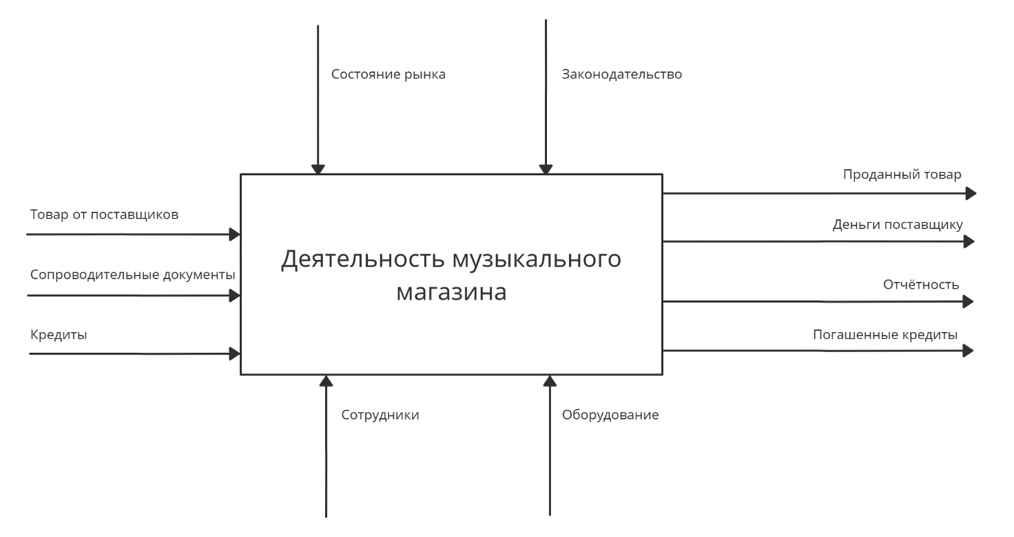

Рисунок 4 - Контекстная диаграмма работы магазина

4.1.1.1 Перечень подсистем, их назначение и основные характеристики

Система АРММ состоит из следующих подсистем;

- подсистема сбора и загрузки данных;

- подсистема хранения данных;

- подсистема формирования отчётности;

- подсистема анализа работы системы;

- подсистема приложений;

Подсистема сбора и обработки информации предназначена для внесения и загрузки информации о товарах определённого типа.

Подсистема хранения данных предназначена для хранения оперативных данных о товарах, посетителей, данных для формирования отчётов о товарах.

Подсистема формирования отчётности предназначена для создания и формирования отчётов в виде удобном для вывода на печатающие устройства. На основе системы АРММ.

Подсистема анализа работы системы предназначена для аналитической работы системы, для быстрого выявления неполадок и багов.

Подсистема приложения предназначена для ввода информации о заказах на определённый товар.

4.1.1.2 Требования к способам и средствам связи для информационного обмена между компонентами системы

Входящие в систему АРММ подсистемы в процессе работы должны обмениваться информацией на основе открытых форматов обмена данными. Используя для это специальные модули информационного взаимодействия.

4.1.1.3 Требования к характеристикам взаимосвязей создаваемой системы со смежными системами, требования к ее совместимости, в том числе указания о способах обмена информацией

Взаимодействие подсистемы хранения данных с подсистемой интеграции должно обеспечить возможность экспорта данных для последующего анализа системой «1С: Предприятие». Обмен данными может быть обеспечен передачей информации как по локальной сети на компьютеры отдела бухгалтерии, так и переносом на внешних накопителях.

4.1.1.4 Требования к режимам функционирования системы

В системе АРММ определены следующие режимы работы:

- Нормальный режим работы;

- Аварийный режим работы;

В нормальном режиме работы все системы функционирования специальных технических средств: серверные программные обеспечения, технические средства серверов, базовые и прикладные программные обеспечения работают двадцать четыре часа в сутки.

Для обеспечения нормального режима функционирования системы необходимо выполнять правила техники безопасности, выдерживать условия хранения программного обеспечения и комплекса программных средств, указанных в технических документах (правила техники безопасности на рабочем месте, инструкции по эксплуатации и т.д.).

Аварийный режим функционирования производится тогда, когда один из нескольких компонентов программного обеспечения перестаёт работать.

В случае если система перешла в аварийный режим, то необходимо:

- выключить все интерфейсные устройства;

- выключить все периферийные устройства;

- выполнить резервное копирование базы данных;

После этого необходимо выполнить комплекс мероприятий по устранению причины перехода системы в аварийный режим.

4.1.1.5 Требования по диагностированию системы

Система АРММ должна предоставлять инструменты диагностирования всех основных процессов системы.

При аварийных ситуациях, диагностические инструменты должны позволять сохранить всю информацию, необходимую разработчику для обнаружения проблемы (текущее состояние памяти, файлы системы и т.д.).

4.1.1.6 Перспективы развития, модернизации системы

Автоматизированная информационная система должна в дальнейшем иметь возможность модернизации как программного обеспечения и модернизацию комплексов технических средств.

4.1.2.1 Требование к численности и квалификации персонала системы и режиму его работы

В эксплуатации системы АРММ учувствуют следующая часть персонала:

- системный администратор;

- кассир, продавец-консультант.

В обязанности системного администратора входит:

- Установка и обслуживание компьютерной и офисной техники, оргтехники, внутренней АТС.

- Обеспечение безошибочной работы системного программного обеспечения (ОС Windows, Windows server).

- Обеспечение работоспособности и безопасности сети компании.

- Помощь штатным сотрудникам, работающим с ПК и офисной техникой, электронной почтой и т.д. в случае, возникновения трудностей.

- Создание резервных копий данных, удаление и их восстановление в случае необходимости.

Системный администратор должен владеть высоким уровнем квалификации, для выполнения установки и администрированию программных и технических средств.

Кассир и продавец-консультант занимаются вводом информации о посетителях, учётом нового товара на складе, указанием цен и вводом информации на товары. Сообщают системному администратору о возникновении неисправности системы либо сетевого оборудования.

Кассир и продавец консультант должны иметь опыт работы с персональным компьютером, на уровне квалифицированного пользователя. В основном на операционной системе Windows Microsoft, а таже опыт ведения баз данных.

Режим всех сотрудников магазина не менее 10 часов в сутки.

4.1.2.2 Требования безопасности

Все элементы технических средств системы, находящиеся под напряжением, должны иметь защиту от внешнего воздействия, а также иметь заземление в соответствии с Р 50.1.028-2001 (Информационные технологии поддержки жизненного цикла продукции).

Система электропитания должна обеспечивать защитное отключение при перегрузках и коротких замыканиях в цепях нагрузки, а также аварийное ручное отключение.

Системы пожарной безопасности должны характеризоваться уровнем обеспечения пожарной безопасности людей и материальных ценностей, а также экономическими критериями эффективности этих систем для материальных ценностей.

Факторы, оказывающие вредные воздействия на здоровье со стороны всех элементов системы (в том числе электромагнитные излучения, вибрация, шум, электростатические поля, и т.д.), не должны превышать действующих норм (СанПин 2.2.2./2.4.1340-03 от 03.06.2003г.).

4.1.4 Требование к эргономике технической эстетики

Взаимодействие пользователей с прикладным программным обеспечением, входящим в состав системы должно осуществляться посредством визуального графического интерфейса. Интерфейс системы должен быть понятным и удобным, не должен быть перегружен графическими элементами и должен обеспечивать быстрое отображение экранных форм. Навигационные элементы должны быть выполнены в удобной для пользователя форме. Средства редактирования информации должны удовлетворять принятым соглашениям в части использования функциональных клавиш, режимов работы, поиска, использования оконной системы. Ввод-вывод данных системы, прием управляющих команд и отображение результатов их исполнения должны выполняться в интерактивном режиме. Интерфейс должен соответствовать современным эргономическим требованиям и обеспечивать удобный доступ к основным функциям и операциям системы.

Интерфейс должен быть рассчитан на преимущественное использование манипулятора типа «мышь», то есть управление системой должно осуществляться с помощью набора экранных меню, кнопок, значков и т.п. элементов. Клавиатурный режим ввода должен используется главным образом при заполнении и/или редактировании текстовых и числовых полей экранных форм.

Все надписи экранных форм, а также сообщения, выдаваемые пользователю (кроме системных сообщений) должны быть на русском языке.

Экранные формы должны проектироваться с учетом требований унификации:

- все экранные формы пользовательского интерфейса должны быть выполнены в едином графическом дизайне, с одинаковым расположением основных элементов управления и навигации;

- для обозначения сходных операций должны использоваться сходные графические значки, кнопки и другие управляющие (навигационные) элементы.

- термины, используемые для обозначения типовых операций (добавление информационной сущности, редактирование поля данных), а также последовательности действий пользователя при их выполнении, должны быть унифицированы.

4.1.5 Требования к эксплуатации, техническому обслуживанию, ремонту и хранению компонентов системы

Система должна быть рассчитана на эксплуатацию в составе программно-технического комплекса. Техническая и физическая защита аппаратных компонентов системы, носителей данных, бесперебойное энергоснабжение, резервирование ресурсов, текущее обслуживание реализуется техническими и организационными средствами, предусмотренными в ИТ инфраструктуре Заказчика.

Для нормальной эксплуатации разрабатываемой системы должно быть обеспечено бесперебойное питание ЭВМ. Климатические условия эксплуатации, при которых должны обеспечиваться заданные характеристики, должны удовлетворять требованиям, предъявляемым к техническим средствам в части условий их эксплуатации. Периодическое техническое обслуживание должно проводиться в соответствии с требованиями технической документации изготовителей.

Периодическое техническое обслуживание должно проводиться не реже одного раза в год.

Периодическое техническое обслуживание и тестирование технических средств должны включать в себя обслуживание и тестирование всех используемых средств, включая рабочие станции, серверы, кабельные системы и сетевое оборудование, устройства бесперебойного питания. На основании результатов тестирования технических средств должны проводиться анализ причин возникновения обнаруженных дефектов и приниматься меры по их ликвидации.

При вводе системы в опытную эксплуатацию должен быть разработан план выполнения резервного копирования программного обеспечения и обрабатываемой информации. Во время эксплуатации системы, персонал, ответственный за эксплуатацию системы должен выполнять разработанный план.

Размещение помещений и их оборудование должны исключать возможность бесконтрольного проникновения в них посторонних лиц и обеспечивать сохранность находящихся в этих помещениях конфиденциальных документов и технических средств.

Все пользователи системы должны соблюдать правила эксплуатации электронной вычислительной техники.

Квалификация персонала и его подготовка должны соответствовать технической документации.

4.1.6 Требования к защите информации от несанкционированного доступа

Требования:

- пароли администратора для доступа к данным и пользователей с ограничением доступа (логин и пароль);

- ежемесячная смена паролей;

- работа с персоналом с целью исключения инсайдерства;

- отключение служб и сетевых протоколов не участвующих в работе системы.

4.1.7 Требования по сохранности информации при авариях

В Системе должно быть обеспечено резервное копирование данных. Приводится перечень событий: аварий, отказов технических средств (в том числе потеря питания), при которых должна быть обеспечена сохранность информации в системе. В системе также должна быть предусмотрена возможность организации автоматического или резервного копирования данных системного и базового программного обеспечения. Выход из строя трех жестких дисков дискового массива не должен сказываться на работоспособности подсистемы хранения данных.

4.1.8 Требования по стандартизации и унификации

В требования к стандартизации и унификации включают: показатели, устанавливающие требуемую степень использования стандартных, унифицированных методов реализации функций (задач) системы, поставляемых программных средств, типовых математических методов и моделей, типовых проектных решений, унифицированных форм управленческих документов, установленных ГОСТ 6.10.1, общесоюзных классификаторов технико-экономической информации и классификаторов других категорий в соответствии с областью их применения, требования к использованию типовых автоматизированных рабочих мест, компонентов и комплексов.

Система должна иметь стандартный SQL-интерфейс (Structured Query Language) - язык программирования для проектирования баз данных.

Разработка системы должна осуществляться с использованием стандартных методологий функционального моделирования: IDEF0, DFD и информационного моделирования IE и IDEF1Х в рамках рекомендаций по стандартизации Р50.1.028-2001 «Информационные технологии поддержки жизненного цикла продукции. Методология функционального моделирования». Моделирование должно выполняться в рамках стандартов, поддерживаемых программными средствами моделирования ERWin 4.х и BPWin 4.х.

4.2 Требование к функциям (задачам)

Подсистема сбора, обработки и загрузки данных должна осуществлять сбор, обработку и загрузку информации в БД. Вся информация, собранная персоналом, должна пройти обработку и загрузиться в базу.

Подсистема хранения данных должна осуществлять хранение оперативных данных системы, данных для формирования аналитических отчетов, документов системы, сформированных в процессе работы отчетов. Подсистема должна обеспечивать периодическое резервное копирование и сохранение данных на дополнительных носителях информации.

Подсистема приложений представляет собой СУБД, в которую оператор вносит информацию о заказах посетителей.

Подсистема анализа предназначена для аналитической обработки накопленного массива данных. Подсистема анализа должна быть построена на основе современных OLAP-технологий (технология обработки данных), позволяющих строить многомерные аналитические отчеты произвольного вида, включая графическое и текстовое представление данных.

Подсистема формирования отчетности предназначена для создания и формирования отчетов в виде удобном для вывода на печатающие устройства на основе данных системы АРПОП. Форма отчета может быть, как произвольной, так и установленной в рамках данной организации.

4.3 Требования к видам обеспечения

4.3.1 Требования к математическому обеспечению системы

Математические методы и алгоритмы, используемые для шифрования/дешифрования данных, а также программное обеспечение, реализующее их, должны быть сертифицированы уполномоченными организациями для использования в государственных органах Российской Федерации.

4.3.2 Требования к информационному обеспечению системы

Уровень хранения данных в системе должен быть построен на основе современных реляционных или объектно-реляционных СУБД. Для обеспечения целостности данных должны использоваться встроенные механизмы СУБД.

Средства СУБД, а также средства используемых операционных систем должны обеспечивать документирование и протоколирование обрабатываемой в системе информации.

Доступ к данным должен быть предоставлен только авторизованным пользователям с учетом их служебных полномочий, а также с учетом категории запрашиваемой информации.

Структура базы данных должна быть организована рациональным способом, исключающим единовременную полную выгрузку информации, содержащейся в базе данных системы.

Технические средства, обеспечивающие хранение информации, должны использовать современные технологии, позволяющие обеспечить повышенную надежность хранения данных и оперативную замену оборудования (распределенная избыточная запись/считывание данных; зеркалирование; независимые дисковые массивы; кластеризация).

В состав системы должна входить специализированная подсистема резервного копирования и восстановления данных.

4.3.3 Требования к лингвистическому обеспечению системы

Все прикладное программное обеспечение системы должно использовать русский язык.

4.3.4 Требования к программному обеспечению системы

При проектировании и разработке системы необходимо максимально эффективным образом использовать ранее закупленное программное обеспечение, как серверное, так и для рабочих станций.

Базовой программной платформой должна являться операционная система MS Windows.

Программное обеспечение, поставляемое вместе со специальным оборудованием, должно иметь средства интеграции с самыми современными СУБД.

4.3.5 Требования к техническому обеспечению

Техническое обеспечение системы должно максимально и наиболее эффективным образом использовать существующие в органах федерального агентства технические средства.

В состав комплекса должны входить следующие технические средства:

для сервера БД:

- процессор - 2 х IntelXeon3 ГГц;

- объем оперативной памяти - 16 Гб;

- дисковая подсистема - 4 х 146 Гб;

- устройство чтения компакт-дисков (DVD-ROM);

- сетевой адаптер - 100 Мбит/с.

для ПК пользователя:

- процессор - IntelPentium1.5 ГГц;

- объем оперативной памяти - 256 Мб;

- дисковая память - 40 Гб;

- сетевой адаптер - 100 Мбит/с.

4.3.6 Требования к организационному обеспечению

Организационное обеспечение системы должно быть достаточным для эффективного выполнения персоналом возложенных на него обязанностей при осуществлении автоматизированных и связанных с ними неавтоматизированных функций системы.

**3 Проектирование базы данных информационной системы**

В этом разделе мы будем проектировать базу данных информационной системы.

При проектировании модели интернет - магазина применяется метод семантического моделирования. В качестве инструмента семантического моделирования используется диаграмма «сущность-связь» (Entity-Relationship Diagrams, ER - диаграмма).

ER - диаграммы используются для разработки данных и представляют собой стандартный способ определения данных и отношений между ними. Таким образом, осуществляется детализация хранилищ данных. Основными понятиями ER-диаграммы являются сущность, связь, атрибут.

Атрибут сущности - это именованная характеристика, являющаяся некоторым свойством сущность. Наименование атрибута должно быть выражено существительным в единственном числе (возможно, с характеризующими прилагательными). Атрибуты изображаются в пределах прямоугольника, определяющего сущность.

Ключ сущности - это не избыточный набор атрибутов, значения которых в совокупности являются уникальными для каждого экземпляра сущности. Неизбыточность заключается в том, что при удалении любого атрибута из ключа, нарушается его уникальность. Сущность может иметь несколько различных ключей. Ключевые атрибуты изображаются на диаграмме подчеркиванием.

При проектировании модели предметной области магазина Музторг выделены сущности: Данные, Заказы, Сотрудники, Покупатели, Поставщики, Товары, Склад.

Сущность Данные предназначена для отображения информации о магазине и содержит следующие атрибуты:

- код магазина;

- адрес;

- телефон;

- e-mail;

- город;

- страна;

- директор.

Ключевым атрибутом в данной сущности является Код магазина.

Сущность Заказы предназначена для отображения заказанного покупателем товара и содержит следующие атрибуты:

- код заказа;

- количество товара;

- фирма;

- дата заказа;

- стоимость;

- код покупателя;

- код магазина.

Ключевым атрибутом в данной сущности является Код заказа.

Сущность Сотрудники предназначена для предоставления информации о всех работников в магазине и содержит следующие атрибуты:

- фамилия;

- имя;

- отчество:

- должность;

- домашний адрес;

- номер телефона;

- e-mail;

- код сотрудника;

- код магазина.

Ключевым атрибутом в данной сущности является Код сотрудника.

Сущность Покупатели предназначения для сохранения информации о покупателях и содержит следующие атрибуты:

- фамилия;

- имя;

- отчество:

- домашний адрес;

- номер телефона;

- e-mail;

- код покупателя;

- код товара.

Ключевым атрибутом в данной сущности является Код покупателя.

Сущность Поставщики предназначена для предоставления информации о поставках новой продукции и содержит следующие атрибуты:

- фирма;

- страна;

- город;

- адрес;

- номер телефона;

- e-mail;

- код поставщика;

- код товара.

Ключевым атрибутом является Код поставщика.

Сущность Товары предназначена предоставления информации о всех товарах в магазине, их наличие и стоимость и включают в себя следующие атрибуты:

- тип инструмента;

- наличие;

- фирма;

- название;

- цена;

- год выпуска;

- код товара;

- код магазина;

- код поставщика.

Ключевым атрибутом является код товара.

Сущность Склад предназначена для определения всего товара на складе и включает следующие атрибуты:

- место хранения;

- наличие на складе;

- код расположения товара;

- код магазина;

Ключевым атрибутом является Код расположения товара.

Чтобы создать единую информационную структуру, все сущности были объединены, создав для этого связи между их атрибутами. Связанные сущности дают возможность объединять все данные на основе совпадающих значений атрибутов.

Связь - это некоторая ассоциация между двумя сущностями. Связи позволяют по одной сущности находить другие сущности, связанные с нею.

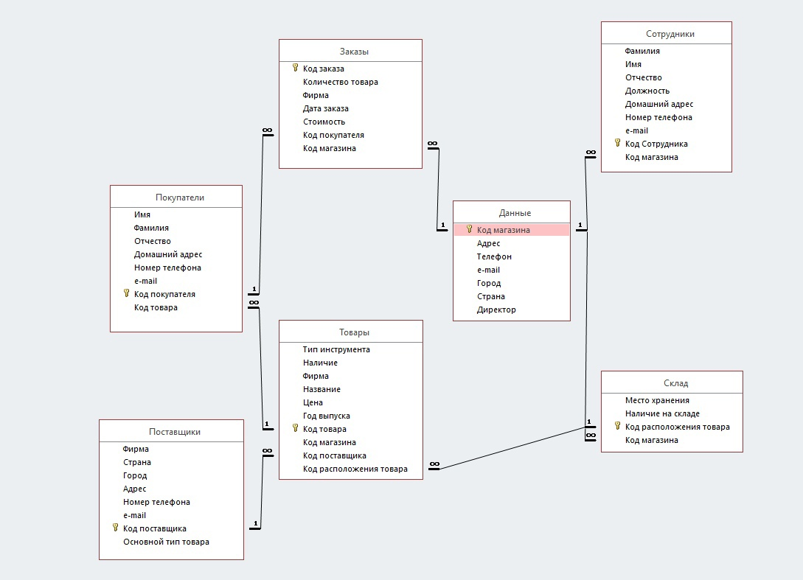

Рисунок 5 - ER диаграмма магазина.